Примерный план-конспект урока

Неделя |  |  | Дата 25.10.2012 |  | Урок математики №36
Название занятия: |  |  | "Сложение отрицательных чисел". 6-й класс
Общая цель: |  |  | Ознакомить учащихся с правилами сложения отрицательных чисел
Ожидаемый результат: |  |  | Научить применять правила при выполнении сложения;  Развивать у учащихся умение работать самостоятельно.  Воспитывать внимание, интерес к математике.
Тип урока: |  |  | Урок по ознакомлению учащихся с новым материалом.
Задания: |  |  | Работа в группах, работа в парах
Источники, оснащение и оборудование, ресурсы: |  |  | Интерактивная доска, проектор, ватманы, фломастеры и маркеры.
Ход урока:
Этапы урока | Действия учителя |  |  | Действия учеников
Вводная часть  (3-5 мин) | Учитель приветствует учащихся и знакомит с планом предстоящей на уроке работы, с критериями её оценки и правилами заполнения листа самоконтроля.  На доске записан ряд чисел  –24; 4; -12; 8; -6; 12;…  - Рассмотрите числа. На какие две группы можно разбить все числа данного ряда?  - Где встречаются положительные и отрицательные числа?  - Назовите число противоположное числу 12; -6; 4; -12?  Найдите модуль числа 8; -6; -12; 4?  Что называется модулем числа а?  Какие числа имеют модуль равный 4; 8; -12; 12; -24?  -Продолжите данный ряд на четыре числа.  - Назовите лишнее число. Объясните, почему оно лишнее.  -Назовите наибольшее число данного ряда.  Назовите наименьшее число данного ряда.  - Можно ли сказать, что числа данного ряда расположены в порядке возрастания? Докажите.  Вспомним правила сравнения положительных и отрицательных чисел и числа ноль по схемам на доске  Оцените свою деятельность на этом этапе урока. |  |  | Ученики делятся на группы.  /На положительные и отрицательные/  /При измерении: температуры, уровня моря, …/  /-12; 6; -4; 12/  /8; 6; 12; 4/  /Модулем числа а называют расстояние (в единичных отрезках) от начала координат до точки А(а)./  /±4; ±8; таких чисел нет; ±12; таких чисел нет/  /-3; 16; -1,5; 20/  /-1,5, так как это число дробное/  /20/  /-24/  / Нет, так как в ряду числа чередуются отрицательное, положительное, а положительные числа больше  отрицательных./  / Положительное число всегда больше отрицательного.  Ноль всегда больше отрицательного числа. Из двух отрицательных чисел больше то, модуль которого меньше./  Учащиеся ставят отметку в листе самоконтроля.
Презента ция  (10-15) | - Какие задания можно придумать с числами данного ряда?  - Составьте с числами данного ряда два выражения по схеме. Найдите значения каждого выражения.  - Почему не нашли значения выражений?  - Чему вы хотели бы научиться на уроке?  Какова тема урока ? Запишите её в тетрадь.  Изложение материала  - Сформулируйте цель урока, используя слова научиться, знать, уметь (слова записаны на доске).  - Где вы сможете применить знания полученные на уроке?  - Как вы думаете, как складываются отрицательные числа?  - Оцените свою деятельность на этом этапе урока. |  |  | - /Сложить, вычесть, умножить, разделить, …/  Приводят примеры  /Не умеем складывать два отрицательных числа/.  /Складывать отрицательные числа/  /Сложение отрицательных чисел/  /Дети высказывают свои мнения./  /Дети интуитивно выдвигают свои предположения/  Учащиеся ставят отметку в листе самоконтроля.
Основная часть  (20 мин) | Заполните таблицу, сумму чисел найдите с помощью координатной прямой.  Проверьте, правильно ли вы заполнили таблицу ( на обратной стороне доски).  Если вы заполнили таблицу верно, то выполните задание:  а) рассмотрите числа в таблице. Что можно заметить?  б) попробуйте сформулировать вывод, используя следующие утверждения (нужные подчеркните и пронумеруйте).  - Вы, наверное, устали, давайте отдохнем. Заполните «песочные часы»  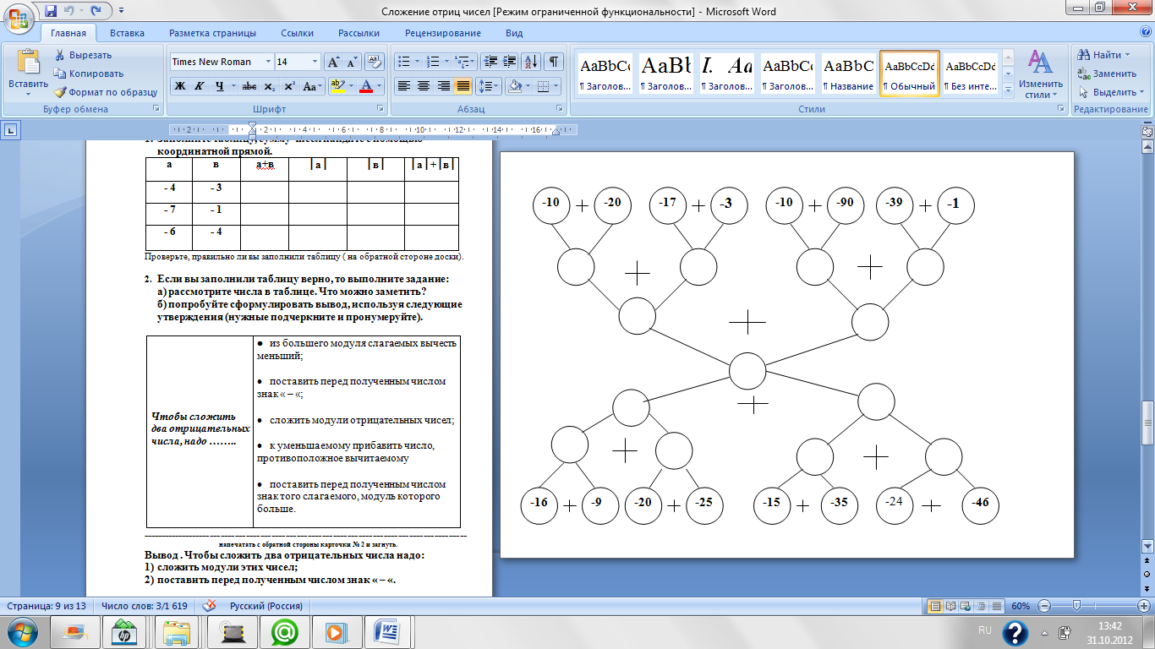  Проанализируем ошибки, допущенные вами в ходе выполнения задания.  Учащиеся выполняют дифференцированные тренировочные упражнения.  - Оцените свою деятельность на этом этапе урока.  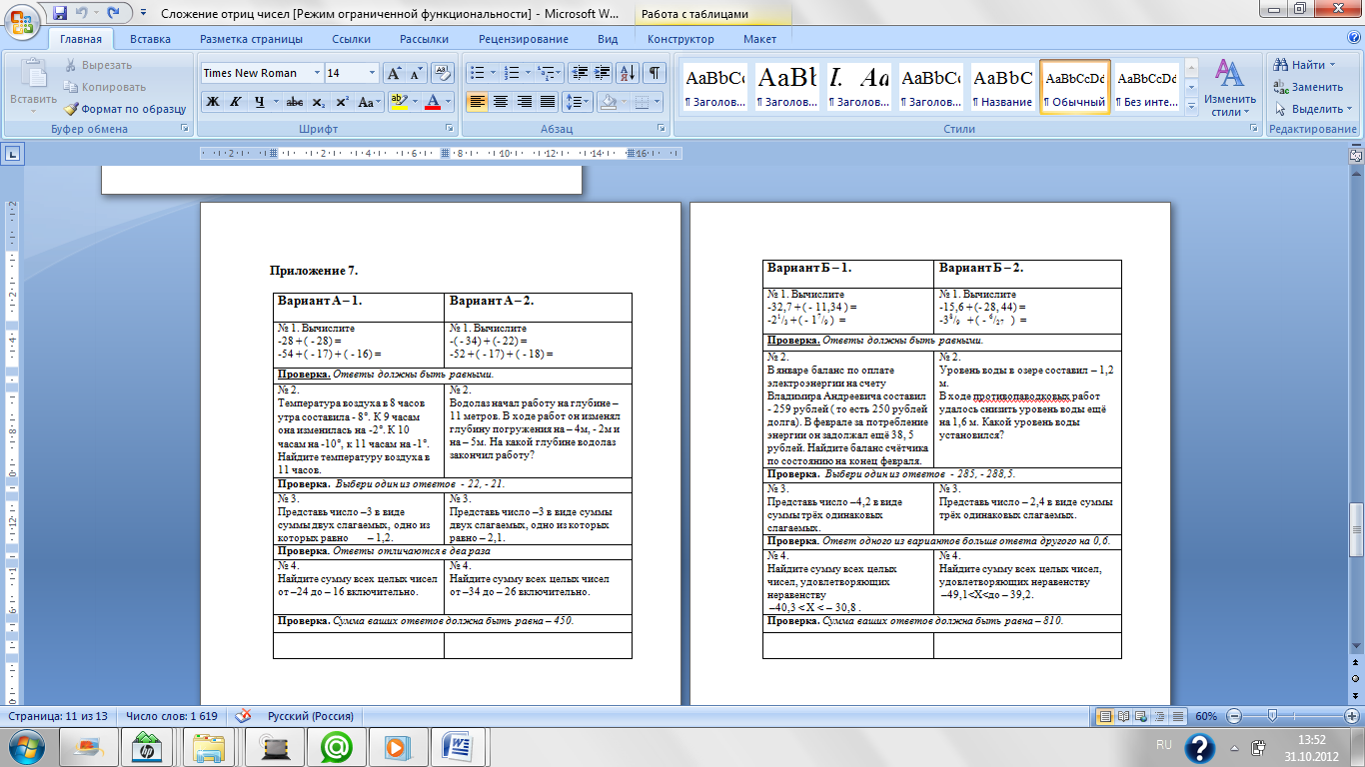 |  |  | Работа по карточкам  Дети работают в группах. Заполнение таблицы проверяют по образцу на обратной стороне доски.  Вывод . Чтобы сложить два отрицательных числа надо:  - сложить модули этих чисел;  - поставить перед полученным числом знак « – » .  Дети с места заполняют плакат.  /Ошибки могут быть вычислительные или отсутствие знака/  Учащиеся ставят отметки в листе самоконтроля.  Работа в парах. Учащиеся выполняют упражнения и проверяют друг друга (взаимопроверка)  Учащиеся ставят отметки в листе самоконтроля.
  а | в | а+в | ⏐а⏐ | ⏐в⏐ | ⏐а⏐+⏐в⏐
  - 4 | - 3
  - 7 | - 1
  - 6 | - 4
  Чтобы сложить два отрицательных числа, надо …….. | • из большего модуля слагаемых вычесть меньший;  • поставить перед полученным числом знак « –» ;  • сложить модули отрицательных чисел;  • к уменьшаемому прибавить число, противоположное вычитаемому  • поставить перед полученным числом знак того слагаемого, модуль которого больше.
Подведение итогов  (5 мин) | - Пришло время подвести итог нашей работы.  - Чему мы научились на уроке?  - Как сложить отрицательные числа?  - Вот как индийский математик Брахмагупта (VII – в) излагал правило сложения отрицательных чисел: «Сумма двух долгов есть долг».  - Что он имел в виду?  Что важно запомнить с урока?  Над чем еще надо поработать?  - Оцените свою деятельность на уроке.  Учитель предлагает учащимся продолжить предложение:  Сегодня на уроке я чувствовал себя…………… .  Домашнее задание №407-410 |  |  | / Складывать отрицательные числа./  Учащиеся озвучивают правило сложения отрицательных чисел сначала в парах, затем в громкой речи.  /При сложении отрицательных чисел результат – отрицательное число./  Дети анализируют ошибки, допущенные ими в ходе выполнения дифференцированных упражнений.  Учащиеся ставят отметки в листе самоконтроля и сдают их учителю.  Рефлексия. Самооценка по результатам самоконтроля.  Формативное оценивание (словесное)
Анализ занятия (самоанализ)
Урок математики «Сложение отрицательных чисел» был проведен в мультимедийном кабинете. Класс делится на 2 группы: ученикам раздаются карточки с надписями принадлежностей, необходимых на уроках математики и физкультуры. Целью урока является ознакомление учащихся с правилом сложения отрицательных чисел. При объяснении материала сложности не возникли, т.к. учащиеся выполняют сложение отрицательных чисел как обычные и ставят впереди знак «минус». На уроке использовались каточки с разноуровневыми заданиями (работа в группе), учащиеся решали свои примеры, менялись со своим соседом и проверяли сколько заданий выполнено правильно. В основном урок проводится в форме диалога («вопрос-ответ»). Учащиеся по ходу урока сперва закрепляют знания по пройденным темам отвечая на вопросы разного порядка. Языковой барьер учащихся «мешает» им отвечать на должном уровне, поэтому некоторые приводили решения примеров как доказательство. Учащимся были розданы листы самооценивания, где они по завершении определенного этапа урока или после выполнении задания оценивали себя. Для снятия усталости выполняют работу «Песочные часы», т.е. решают примеры не в тетрадях, а на плакатах. В ходе выполнения анализируют свои ответы, делают для себя какие-то выводы. Все учащиеся были вовлечены в процесс урока. В конце урока провожу рефлексию, в которой учащиеся отвечают на вопросы «Что вы узнали? Чему научились? Что научились делать лучше? Что было самым неожиданным на уроке? Чтобы вы сделали лучше? Что осталось непонятным для учеников?». Ответы у всех были записаны в 2-3 словах, но все же дают возможность понять, что в принципе они освоили материал. Привожу пример, ответ ученицы на вопросы рефлексии Акнур: «Я узнала о положительных и отрицательных числах, научилась отличать положительные и отрицательные числа и выполнять над ними действия сложения, научилась лучше решать примеры. Самым неожиданным было рисовать и решать на плакатах. Мне все понятно.» В конце как всегда идет формативное оценивание учеников и изложением задания на дом.
Изменения по уроку |  | Надо было вызвать некоторых учеников к доске, чтобы они показывали и объясняли ход решения своих примеров. Это позволит избежать ошибок учащихся или скорректировать их знания. Так как тема урока новая, может быть кто-то из учеников недостаточно понял тему или новое правило.

